24. 10. 2023

Pozitivní vývoj v automobilovém průmyslu ovlivnil růst důvěry v ekonomiku

Konjunkturální průzkum – říjen 2023
Souhrnný indikátor důvěry (indikátor ekonomického sentimentu), vyjádřený bazickým indexem, se meziměsíčně zvýšil o 3,6 bodu na hodnotu 92,8, při stejném vývoji obou jeho složek. Indikátor důvěry podnikatelů vzrostl o 3,4 bodu na hodnotu 92,8 a indikátor důvěry spotřebitelů se zvýšil o 4,4 bodu na hodnotu 92,7.
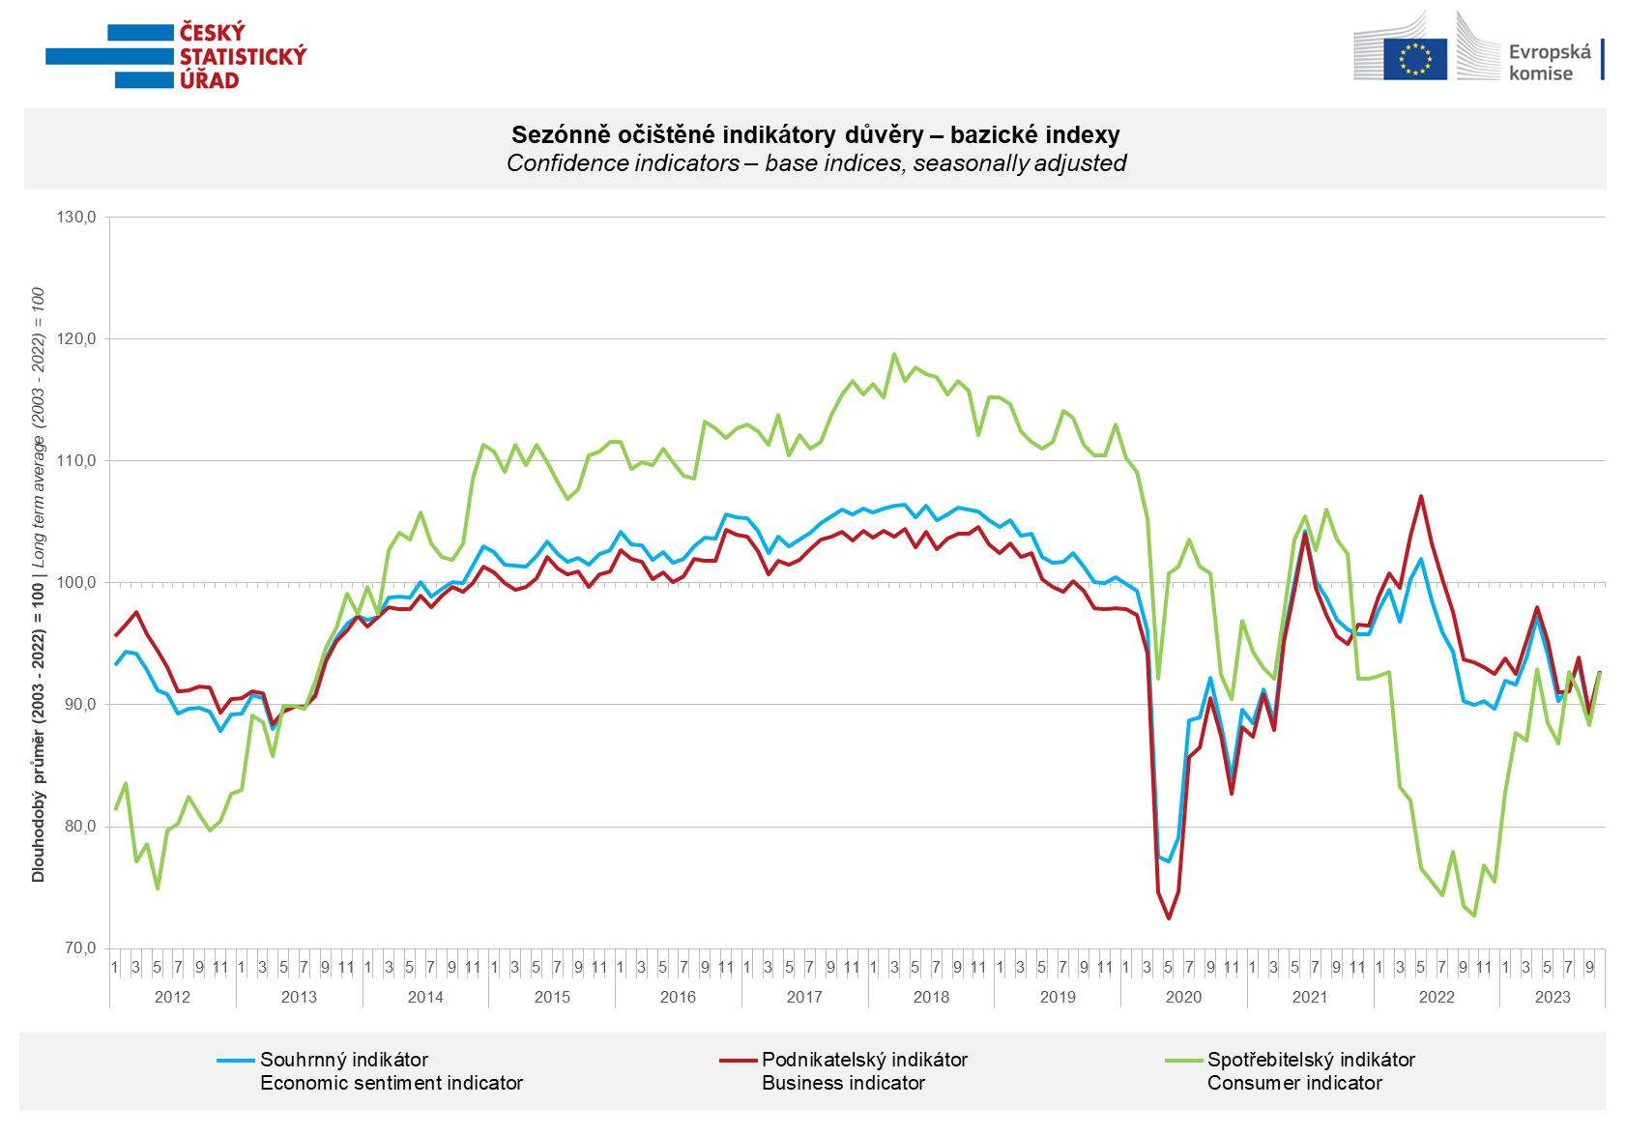
Důvěra mezi podnikateli v říjnu se zvýšila vlivem výrazného růstu v odvětví průmyslu (+8,9 bodu). V ostatních odvětvích důvěra v ekonomiku poklesla, konkrétně ve vybraných službách o 1,3 bodu, v obchodě o 1,1 bodu a ve stavebnictví o 0,6 bodu.
„Říjnová důvěra mezi podnikateli byla opět výrazně ovlivněna vývojem ekonomického sentimentu v automobilovém průmyslu. Dle odpovědí podnikatelů v automotive se zdá, že nepříznivá situace v souvislosti s výpadky v dodavatelských řetězcích, která v září způsobila výrazný pokles očekáváné výrobní činnosti, se stabilizovala rychleji, než podniky původně očekávaly,“ uvedl Jiří Obst, vedoucí oddělení konjunkturálních průzkumů ČSÚ.

Důvěra spotřebitelů v ekonomiku se zvýšila. Počet respondentů očekávajících zhoršení celkové ekonomické situace v Česku v následujících dvanácti měsících se v říjnu meziměsíčně snížil. Počet domácností hodnotících svou současnou finanční situaci hůře ve srovnání s předchozími dvanácti měsíci zůstal přibližně stejný, snížil se ale počet respondentů očekávajících její zhoršení v příštích dvanácti měsících. Podíl respondentů, kteří se domnívají, že současná doba není vhodná k pořizování velkých nákupů, se ve srovnání se zářím mírně snížil.

„Po dvouměsíčním poklesu se indikátor důvěry spotřebitelů v říjnu vrátil na úroveň z července letošního roku. Ke zvýšení důvěry přispěla většina sledovaných ukazatelů, nejvíce meziměsíční snížení obav spotřebitelů z dalšího zhoršování celkové ekonomické situace v Česku,“ sdělila Anastasija Nejasova z oddělení konjunkturálních průzkumů ČSÚ.

***
Detailnější informace o vývoji podnikatelské a spotřebitelské důvěry naleznete v doplňující informaci k RI konjunkturálních průzkumů.

Poznámky:

Zodpovědný vedoucí pracovník ČSÚ: Ing. Juraj Lojka, ředitel odboru koordinace podnikových statistik a konjunkturálních průzkumů, tel. 731439291, e-mail: juraj.lojka@czso.cz
Kontaktní osoba: Ing. Jiří Obst, vedoucí oddělení konjunkturálních průzkumů, tel. 604815440, e-mail: jiri.obst@czso.cz
Metoda získání dat: Konjunkturální zjišťování ČSÚ, Spotřebitelský barometr Data Collect (https://www.datacollect.cz)
Termín sběru dat: podnikatelská část: od 1. do 18. 10. 2023,
spotřebitelská část: od 1. do 16. 10. 2023

Termín zveřejnění další RI: 24. 11. 2023

Podrobné časové řady sald jednotlivých
ukazatelů, sald a bazických indexů
indikátorů důvěry dle odvětví: https://www.czso.cz/csu/czso/kpr_cr

Konjunkturální a spotřebitelské průzkumy jsou spolufinancovány granty Evropské komise DG ECFIN
https://ec.europa.eu/info/business-economy-euro/indicators-statistics/economic-databases/business-and-consumer-surveys_en
Odkaz do evropské databáze: https://ec.europa.eu/eurostat/web/euro-indicators/database

Přílohy:
Doplňující informace k RI konjunkturálních průzkumů
Tab. Indikátory důvěry – salda indikátorů důvěry, bazické indexy
Graf 1 Sezónně očištěné indikátory důvěry – bazické indexy (2003–2023)
Graf 2.1 Sezónně očištěné indikátory důvěry v průmyslu, stavebnictví, obchodě a ve vybraných službách – bazické indexy (2003–2023)
Graf 2.2 Salda sezónně očištěných indikátorů důvěry v průmyslu, stavebnictví, obchodě a ve vybraných službách (2003–2023)
Graf 3 Indikátory ekonomického sentimentu – mezinárodní srovnání, sezónně očištěno, bazické indexy (2007–2023)
Graf 4 Využití výrobních kapacit ve zpracovatelském průmyslu (2003 – 2023)
Graf 5 Bariéry růstu produkce v průmyslu (2005–2023)
Graf 6 Bariéry růstu produkce ve stavebnictví (2005–2023)
Graf 7 Bariéry růstu produkce ve vybraných odvětvích služeb (2005-2023)

